Національний технічний університет України

«Київський політехнічний інститут імені Ігоря Сікорського»

Факультет інформатики та обчислювальної техніки

Кафедра обчислювальної техніки

**Методи оптимізації та планування експерименту**

Лабораторна робота №5:

«Проведення трьохфакторного експерименту при використанні рівняння регресії з урахуванням квадратичних членів

(центральний ортогональний композиційний план)»

Виконав:

студент групи ІО-83

Бурлака Давид Сергійович

Залікова книжка № 8310

Перевірив Регіда П. Г.

Київ 2020р.

**Лабораторна робота №5**

**Тема:** Проведення трьохфакторного експерименту при використанні рівняння регресії з урахуванням квадратичних членів.

(центральний ортогональний композиційний план)

**Мета:** Провести трьохфакторний експеримент з урахуванням квадратичних членів ,використовуючи центральний ортогональний композиційний план. Знайти рівняння регресії, яке буде адекватним для опису об'єкту.

**Виконання:**

Варіант – 304.



Матриця планування з ефектом взаємодії та урахуванням квадратичних членів:

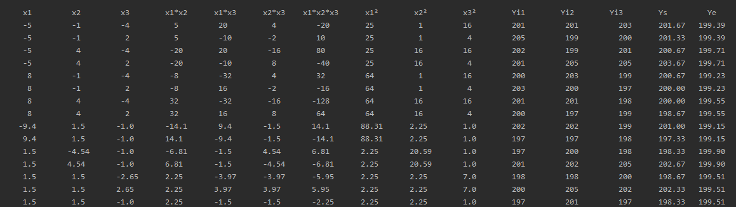

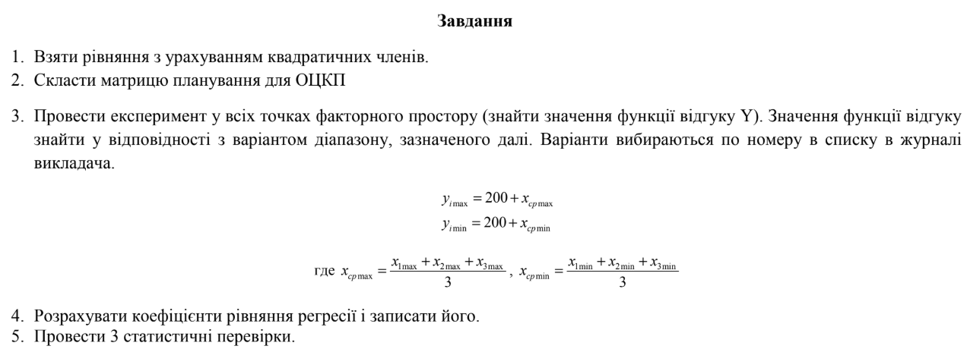

1. Лістинг програми:

from random import randint  
import numpy  
from scipy.stats import t, f  
  
l = 1.215  
  
x_min = [-5, -1, -4]  
x_max = [8, 4, 2]  
  
x_0 = [(x_min[0] + x_max[0]) / 2,  
 (x_min[1] + x_max[1]) / 2,  
 (x_min[2] + x_max[2]) / 2]  
  
x_l = [l * (x_max[0] - x_0[0]) + x_0[0],  
 l * (x_max[1] - x_0[1]) + x_0[1],  
 l * (x_max[2] - x_0[2]) + x_0[2]]  
  
x_cp_min = sum(x_min) / 3  
x_cp_max = sum(x_max) / 3  
  
ymin = round(200 + x_cp_min)  
ymax = round(200 + x_cp_max)  
  
xnorm = [[-1, -1, -1],  
 [-1, 1, 1],  
 [1, -1, 1],  
 [1, 1, -1],  
 [-1, -1, 1],  
 [-1, 1, -1],  
 [1, -1, -1],  
 [1, 1, 1],  
 [-l, 0, 0],  
 [l, 0, 0],  
 [0, -l, 0],  
 [0, l, 0],  
 [0, 0, -l],  
 [0, 0, l],  
 [0, 0, 0]]  
  
x_nat = [[x_min[0], x_min[1], x_min[2]],  
 [x_min[0], x_min[1], x_max[2]],  
 [x_min[0], x_max[1], x_min[2]],  
 [x_min[0], x_max[1], x_max[2]],  
 [x_max[0], x_min[1], x_min[2]],  
 [x_max[0], x_min[1], x_max[2]],  
 [x_max[0], x_max[1], x_min[2]],  
 [x_max[0], x_max[1], x_max[2]],  
 [-x_l[0], x_0[1], x_0[2]],  
 [x_l[0], x_0[1], x_0[2]],  
 [x_0[0], -x_l[1], x_0[2]],  
 [x_0[0], x_l[1], x_0[2]],  
 [x_0[0], x_0[1], -x_l[2]],  
 [x_0[0], x_0[1], x_l[2]],  
 [x_0[0], x_0[1], x_0[2]]]  
  
n = 15  
m = 3  
p = 0.95  
  
  
def matrix():  
 columns = ["x1", "x2", "x3", "x1*x2", "x1*x3", "x2*x3", "x1*x2*x3",  
 "x1²", "x2²", "x3²", "Yi1", "Yi2", "Yi3", "Ys", "Ye"]  
  
 for i in range(len(columns)):  
 print(" {:^9} ".format(columns[i]), end="")  
 print()  
  
 for i in range(n):  
 for j in range(1, 11):  
 print(" {:^9} ".format(round(cmb(x_nat[i])[j], 2)), end="")  
  
 for j in y[i][:-1]:  
 print(" {:^9} ".format(j), end="")  
 print(" {:6.2f} {:6.2f} "  
 .format(y[i][-1],  
 sum([cmb(x_nat[i])[j] * b[j] * stud[j] for j in range(10)])), end="")  
 print()  
  
 print("Функція відгуку:\nY = ", end="")  
 if stud[0] != 0:  
 print("{:.3f}".format(b[0]), end="")  
 for i in range(1, 10):  
 if stud[i] != 0:  
 print(" + {:.3f}*{}".format(b[i], columns[i]), end="")  
 print()  
  
  
def geny(n, m, y_max, y_min):  
 mat_y = [[randint(y_min, y_max) for j in range(m)] for i in range(n)]  
 for elem in mat_y:  
 elem.append(sum(elem) / len(elem))  
 return mat_y  
  
  
def kohren(mat_y, m, n):  
 s = []  
 for i in range(n):  
 ks = 0  
 for j in range(m):  
 ks += (mat_y[i][-1] - mat_y[i][j]) ** 2  
 s.append(ks / m)  
 gp = max(s) / sum(s)  
 fisher = table_fisher(0.95, n, m, 1)  
 gt = fisher / (fisher + (m - 1) - 2)  
 return gp < gt  
  
  
def cmb(arr):  
 return [1, *arr,  
 arr[0] * arr[1],  
 arr[0] * arr[2],  
 arr[1] * arr[2],  
 arr[0] * arr[1] * arr[2],  
 arr[0] * arr[0],  
 arr[1] * arr[1],  
 arr[2] * arr[2]]  
  
  
def get_b(lmaty):  
 a00 = [[],  
 [x_nat_mod[0]], [x_nat_mod[1]], [x_nat_mod[2]],  
 [x_nat_mod[0], x_nat_mod[1]],  
 [x_nat_mod[0], x_nat_mod[2]],  
 [x_nat_mod[1], x_nat_mod[2]],  
 [x_nat_mod[0], x_nat_mod[1], x_nat_mod[2]],  
 [x_nat_mod[0], x_nat_mod[0]],  
 [x_nat_mod[1], x_nat_mod[1]],  
 [x_nat_mod[2], x_nat_mod[2]]]  
  
 def calcxi(n, listx):  
 sumxi = 0  
 for i in range(n):  
 lsumxi = 1  
 for j in range(len(listx)):  
 lsumxi *= listx[j][i]  
 sumxi += lsumxi  
 return sumxi  
  
 a0 = [15]  
 for i in range(10):  
 a0.append(calcxi(n, a00[i + 1]))  
  
 a1 = [calcxi(n, a00[i] + a00[1]) for i in range(len(a00))]  
 a2 = [calcxi(n, a00[i] + a00[2]) for i in range(len(a00))]  
 a3 = [calcxi(n, a00[i] + a00[3]) for i in range(len(a00))]  
 a4 = [calcxi(n, a00[i] + a00[4]) for i in range(len(a00))]  
 a5 = [calcxi(n, a00[i] + a00[5]) for i in range(len(a00))]  
 a6 = [calcxi(n, a00[i] + a00[6]) for i in range(len(a00))]  
 a7 = [calcxi(n, a00[i] + a00[7]) for i in range(len(a00))]  
 a8 = [calcxi(n, a00[i] + a00[8]) for i in range(len(a00))]  
 a9 = [calcxi(n, a00[i] + a00[9]) for i in range(len(a00))]  
 a10 = [calcxi(n, a00[i] + a00[10]) for i in range(len(a00))]  
  
  
 a = numpy.array([[a0[0], a0[1], a0[2], a0[3], a0[4], a0[5],  
 a0[6], a0[7], a0[8], a0[9], a0[10]],  
 [a1[0], a1[1], a1[2], a1[3], a1[4], a1[5],  
 a1[6], a1[7], a1[8], a1[9], a1[10]],  
 [a2[0], a2[1], a2[2], a2[3], a2[4], a2[5],  
 a2[6], a2[7], a2[8], a2[9], a2[10]],  
 [a3[0], a3[1], a3[2], a3[3], a3[4], a3[5],  
 a3[6], a3[7], a3[8], a3[9], a3[10]],  
 [a4[0], a4[1], a4[2], a4[3], a4[4], a4[5],  
 a4[6], a4[7], a4[8], a4[9], a4[10]],  
 [a5[0], a5[1], a5[2], a5[3], a5[4], a5[5],  
 a5[6], a5[7], a5[8], a5[9], a5[10]],  
 [a6[0], a6[1], a6[2], a6[3], a6[4], a6[5],  
 a6[6], a6[7], a6[8], a6[9], a6[10]],  
 [a7[0], a7[1], a7[2], a7[3], a7[4], a7[5],  
 a7[6], a7[7], a7[8], a7[9], a7[10]],  
 [a8[0], a8[1], a8[2], a8[3], a8[4], a8[5],  
 a8[6], a8[7], a8[8], a8[9], a8[10]],  
 [a9[0], a9[1], a9[2], a9[3], a9[4], a9[5],  
 a9[6], a9[7], a9[8], a9[9], a9[10]],  
 [a10[0], a10[1], a10[2], a10[3], a10[4], a10[5],  
 a10[6], a10[7], a10[8], a10[9], a10[10]]])  
 c0 = [calcxi(n, [lmaty])]  
 for i in range(len(a00) - 1):  
 c0.append(calcxi(n, a00[i + 1] + [lmaty]))  
 c = numpy.array([c0[0], c0[1], c0[2], c0[3], c0[4], c0[5],  
 c0[6], c0[7], c0[8], c0[9], c0[10]])  
 b = numpy.linalg.solve(a, c)  
  
 return b  
  
  
def table_student(prob, n, m):  
 x_vec = [i * 0.0001 for i in range(int(5 / 0.0001))]  
 par = 0.5 + prob / 0.1 * 0.05  
 f3 = (m - 1) * n  
 for i in x_vec:  
 if abs(t.cdf(i, f3) - par) < 0.000005:  
 return i  
  
  
def table_fisher(prob, n, m, d):  
 x_vec = [i * 0.001 for i in range(int(10 / 0.001))]  
 f3 = (m - 1) * n  
 for i in x_vec:  
 if abs(f.cdf(i, n - d, f3) - prob) < 0.0001:  
 return i  
  
  
def student(n, m, mat_y):  
 disp = []  
 for i in mat_y:  
 s = 0  
 for k in range(m):  
 s += (i[-1] - i[k]) ** 2  
 disp.append(s / m)  
  
 sbt = (sum(disp) / n / n / m) ** (0.5)  
  
 bs = []  
 for i in range(11):  
 ar = []  
 for j in range(len(mat_y)):  
 ar.append(mat_y[j][-1] * cmb(xnorm[j])[i] / n)  
 bs.append(sum(ar))  
  
 t = [(bs[i] / sbt) for i in range(11)]  
 tt = table_student(0.95, n, m)  
 st = [i > tt for i in t]  
 return st  
  
  
def kohren(mat_y, m, n):  
 s = []  
 for i in range(n):  
 ks = 0  
 for j in range(m):  
 ks += (mat_y[i][-1] - mat_y[i][j]) ** 2  
 s.append(ks / m)  
 gp = max(s) / sum(s)  
 fisher = table_fisher(0.95, n, m, 1)  
 gt = fisher / (fisher + (m - 1) - 2)  
 return gp < gt  
  
  
def fisher(b_0, x_mod, n, m, d, mat_y):  
 if d == n:  
 return True  
 disp = []  
 for i in mat_y:  
 s = 0  
 for k in range(m):  
 s += (i[-1] - i[k]) ** 2  
 disp.append(s / m)  
  
 sad = sum([(sum([cmb(x_nat[i])[j] * b_0[j] for j in range(11)]) - mat_y[i][-1]) ** 2 for i in range(n)])  
 sad = sad * m / (n - d)  
 fp = sad / sum(disp) / n  
 ft = table_fisher(0.95, n, m, d)  
 return fp < ft  
  
  
while True:  
 while True:  
 print("m = {0}\nN = {1}\np = {2}\n".format(m, n, p))  
 x_nat_mod = [[x_nat[i][j] for i in range(15)] for j in range(3)]  
 y = geny(n, m, ymax, ymin)  
 matymod = [y[i][-1] for i in range(len(y))]  
  
 kohren_flag = kohren(y, 3, 15)  
 print("Перевірка за Кохреном:\nДисперсія {}однорідна\n"  
 .format("" if kohren_flag else "не "))  
 if kohren_flag:  
 break  
 else:  
 m += 1  
  
 b = get_b(matymod)  
  
 stud = student(n, m, y)  
 d = sum(stud)  
  
 fisher_ = fisher(b, x_nat_mod, n, m, d, y)  
 print("Перевірка за Фішером:\nРівняння {}адекватне\n"  
 .format("" if fisher_ else "не "))  
 matrix()  
 if fisher_:  
 break

1. Результат виконання роботи програми:

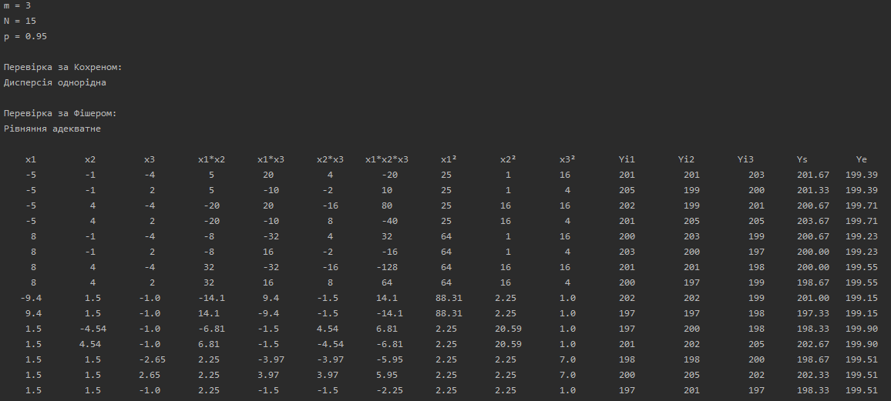



**Висновок:** Отже, у ході виконання лабораторної роботи №5 провели трьохфакторний експеримент з урахуванням квадратичних членів ,використовуючи центральний ортогональний композиційний план. Знайшли рівняння регресії, яке буде адекватним для опису об'єкту, результати наведені вище. Результати співпадають із калькулятором. Кінцева мета роботи досягнута!